**Авхимович Марына (Jauchimowiczowa Maryna)**

17 августа 1791 г – крещение дочери Розы (НИАБ 136-13-894, лист 13об, №38/1791-р (ориг)).

**НИАБ 136-13-894:** Лист 13об. **Метрическая запись №38/1791-р (ориг).**

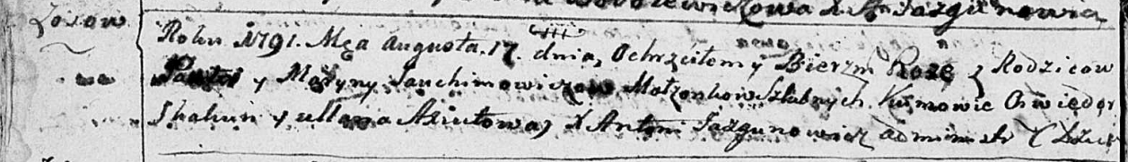

Дедиловичская Покровская церковь. 17 августа 1791 года. Метрическая запись о крещении.

Jauchimowiczowna Roza – дочь родителей с деревни Осовo.

Jauchimowicz Pawel – отец.

Jauchimowiczowa Maryna – мать.

Skakun Chwiedor - кум.

Axiutowa Ullana - кума.

Jazgunowicz Antoni – ксёндз.